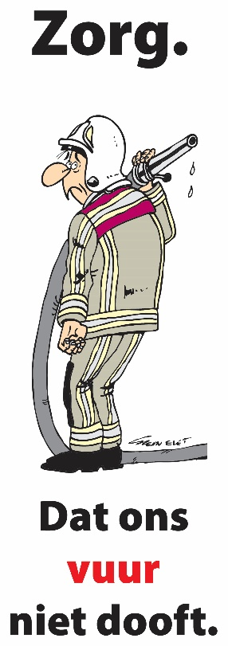
PERSBERICHT
Het gemeenschappelijk vakbondsfront van de openbare diensten organiseert tot en met 23 juni 2022 (Dag van de Openbare Diensten) verschillende bewustmakingsacties om meer koopkracht, betere sociale dialoog en garantie van syndicale vrijheden, meer investeringen in de openbare sector en kwalitatieve jobs en sterkere pensioensystemen binnen de openbare diensten te vragen.
Om te beginnen zullen op 19 mei de overheidsvakbonden een bezoek brengen aan verschillende ministers.
Ook bij brandweer zijn de verwachtingen hooggespannen: “brandweermensen zetten zich immers iedere dag voor 200 procent in”, zegt het vakbondsfont. “Het wordt tijd dat deze mensen de waardering krijgen die ze verdienen.”
De pijnpunten die het overkoepelende gemeenschappelijk front aankaarten zijn dan ook perfect vertaalbaar naar concrete besognes bij de vakbonden van de brandweer. Daarover gaan de vakbonden in gesprek met minister Annelies Verlinden.
“Zo wachten we al sinds de hervorming op een degelijke specialisatietoelage en tijdens de coronacrisis hebben we maar weinig concrete waardering gezien voor brandweer. Ook zij hebben alles gegeven in die periode en moeten vandaag de facturen betalen.”
Maar ook andere vormen van waardering zijn nodig. “Welzijn en veiligheid zijn onnoemelijk belangrijk in zo’n risicovol beroep. Hier kan een tandje bij gestoken worden. Zo blijft kanker, maar mogelijk ook andere ziekten, als beroepsrisico nog steeds miskend en ook de psychosociale risico’s zijn niet te onderschatten”, aldus het vakbondsfront. “Ook de zware beroepen zijn voor brandweer van belang, want het is echt niet evident om nog voldoende fit te blijven om de job veilig voor jezelf, je collega’s en derden uit te voeren eens de 50 gepasseerd.”
“We weten natuurlijk dat onze minister de pensioenen niet regelt, maar ze kan wel maatregelen nemen richting het einde van de loopbaan. Die zijn theoretisch wel voorzien maar blijven tot op heden een lege doos”, klinkt het nog.
Na de ontmoeting met de minister zullen de vakbonden ook de hulpverleningszones om een gesprek vragen.
Het gemeenschappelijk vakbondsfront
Voor ACV Brandweer Voor ACOD
Ilse Heylen Willy Van Den Berge
Secretaris Sercretaris
0473985386 0473970060

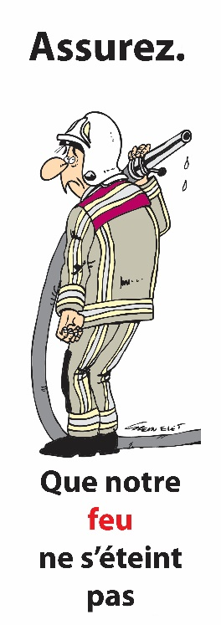
COMMUNIQUÉ DE PRESSE
D'ici 23 juin 2022 (Journée des services publics), le front commun syndical des services publics organise jusqu'au plusieurs actions de sensibilisation pour revendiquer plus de pouvoir d'achat, un meilleur dialogue social et la garantie des libertés syndicales, davantage d'investissements dans le secteur public, des emplois de qualité et des régimes de pension plus solides au sein des services publics.
Pour leur première action, le 19 mai, les syndicats du secteur public rendront visite à plusieurs ministres.
Les pompiers aussi ont de grandes espérances: "En effet, les pompiers s'investissent à 200 % jour après jour", déclare le front commun. "Il est temps que ces personnes reçoivent l'appréciation qu'elles méritent."
Aussi, les points névralgiques soulevés par le front commun général correspondent complètement aux préoccupations concrètes des syndicats des services d'incendie. Les syndicats en discuteront avec la ministre Annelies Verlinden.
"Depuis la réforme nous attendons une indemnité de spécialisation décente et pendant la crise du corona, nous avons vu peu d'appréciation concrète pour les pompiers, qui eux aussi se sont donnés à fond pendant cette période et qui eux aussi doivent payer les factures aujourd'hui."
Mais d'autres formes d'appréciation sont également nécessaires. "Dans une profession aussi dangereuse, le bien-être et la sécurité sont extrêmement importants et méritent un effort supplémentaire. Le cancer, mais aussi d'autres maladies, ne sont toujours pas reconnus comme risque professionnel. Les risques psychosociaux ne doivent pas être sous-estimés non plus", déclare le front syndical. "Les métiers lourds aussi sont importants pour les pompiers. En effet, il n'est pas du tout évident de rester en forme pour pouvoir effectuer le travail en toute sécurité pour soi-même, les collègues et les tiers après l'âge de 50 ans."
"Bien sûr, nous savons que les pensions ne relèvent pas de notre ministre, mais elle peut prendre des mesures d'aménagement de fin de carrière. Elles sont théoriquement prévues mais restent à ce jour une boîte vide".
Après la rencontre avec la ministre, les syndicats demanderont également une réunion avec les zones d'assistance.

Le front commun syndical
Pour la CSC Pompiers Pour la CGSP
Julie Happaerts Olivier Nyssen
Serétaire Permanente Secrétaire fédéral
0498847395 0498781004

